Secuencia Didáctica # 3
Título de la secuencia didáctica:  Reglilla de rotaciones  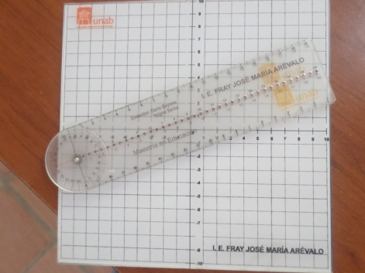  Figura 30. Reglilla de rotaciones | Objetivos  - Conocer el concepto de rotación en el plano cartesiano  - Realizar rotaciones en el plano de manera tradicional  - Realizar rotaciones en el plano sin usar compás y transportador.
Institución Educativa: Fray José María Arévalo | Sede: número 1
Docentes: Rafael Darío Bayona- Yeigne Serna Martínez | Departamento: Norte de Santander  Municipio: La Playa
Área de conocimiento: Geometría | Grado: Noveno
Tema: Rotaciones | Tiempo: 5 horas
Competencia prueba Saber:  Identificar y describir efectos de transformaciones aplicadas a figuras planas. | Estándares del MEN:  Reconozco y aplico rotaciones y giros en una figura.
Intervenciones
- Apertura: ¿Qué es una rotación en el plano?
- Desarrollo: realicemos rotaciones con compás y transportador
- Cierre: realicemos rotaciones sin compás ni transportador.

